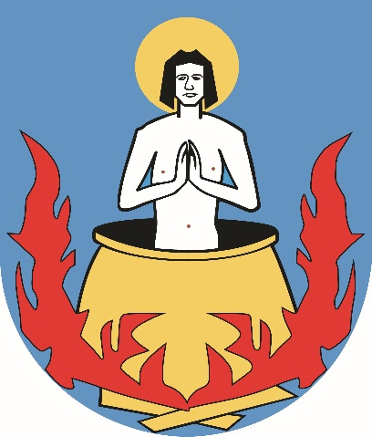

SZANOWNI MIESZKAŃCY!

W trosce o Państwa bezpieczeństwo, w związku z aktualną, pogarszającą się sytuacją sanitarno-epidemiologiczną w kraju, informujemy, że Urząd Miejski w Zalewie wprowadza do 31 stycznia 2022 r. ograniczenie w bezpośredniej obsłudze interesanta.
Załatwianie spraw odbywać się będzie za pośrednictwem ePuap (/UMZalewo/SkrytkaESP), drogą mailową (urzad@zalewo.pl) lub telefoniczną:

- 89 758 83 77 - sekretariat Urzędu
- 89 758 83 77 wew. 23 - kadry, biuro rady
- 89 758 83 77 wew. 33 - podatki
- 89 758 83 77 wew.28 - USC, dowody osobiste
- 89 758 83 77 wew. 36 - ewidencja ludności
- 89 758 83 77 wew. 19 - zamówienia publiczne
- 89 758 83 77 wew. 21 - inwestycje
- 89 758 83 77 wew. 26 - ochrona środowiska, gospodarka przestrzenna

Termin i godzina wizyty w Urzędzie muszą zostać wcześniej uzgodnione telefonicznie z pracownikiem właściwej komórki organizacyjnej.
Urząd realizuje zadnia w reżimie sanitarnym, prosimy o stosowanie się do poleceń i wskazówek pracowników Urzędu.

Kasa Urzędu Miejskiego w Zalewie będzie nieczynna.
Prosimy o dokonywanie wpłat na poniższy numer konta bankowego:
Gmina Zalewo, ul. Częstochowska 8, 14-230 Zalewo
35 1020 1752 0000 0202 0160 4875

Za utrudnienia przepraszamy.

Burmistrz Zalewa
/-/ Marek Żyliński

